**Липский Ян Домиников (Lipski Jan)**

24 июня 1814 г – крещение (НИАБ 136-13-894, лист 90, №40/1814-р (ориг)).

**НИАБ 136-13-894:** Лист 90. **Метрическая запись №40/1814-р (ориг).**

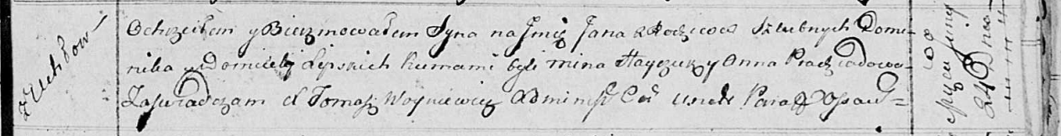

Осовская Покровская церковь. 24 июня 1814 года. Метрическая запись о крещении.

Lipski Jan – сын родителей с деревни Углы.

Lipski Dominik – отец.

Lipska Domicela – мать.

Hayczuk Mina – кум.

Pradziadowa Anna – кума.

Woyniewicz Tomasz – ксёндз.